PROJETO: Web site de consulta de dados através de pesquisa e gráfico.

OBJETIVO: Poder realizar pesquisas de palavras-chave e receber todos os dados possíveis relacionados ao mesmo.

DESENVOLVEDORES: Pedro Cristino, Rodrigo Queiroz e Angelo Sérgio.

Projeto hospedado no GitHub: https://github.com/AngeloSergio/Projeto_Integrador.git

Funções dos desenvolvedores

* Análise e modelagem do sistema: todos
* Front-end: Angelo Sérgio
* Back-end: Rodrigo e Pedro

Funcionalidades do sistema

* Fazer login e cadastro de usuários
* Alterar dados de usuários existentes
* Realizar pesquisas através de buscas no banco de dados
* Exportar os resultados da pesquisa
* Consultar pesquisas anteriores

Páginas desenvolvidas do website

1. Tela de login

Onde o usuário que esteja cadastrado poderá ingressar na página inicial

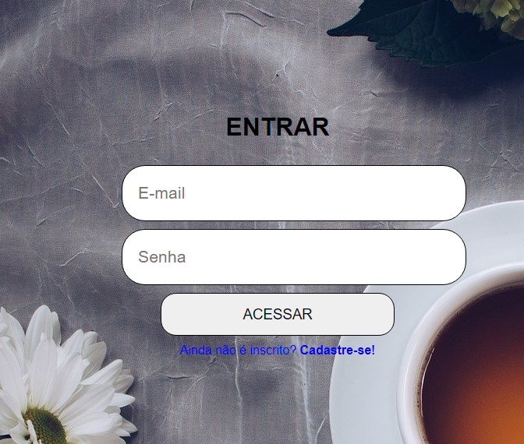

1. Tela de cadastro

O usuário novo poderá se cadastrar e acessar a tela de login para acessar as funcionalidades do sistema.

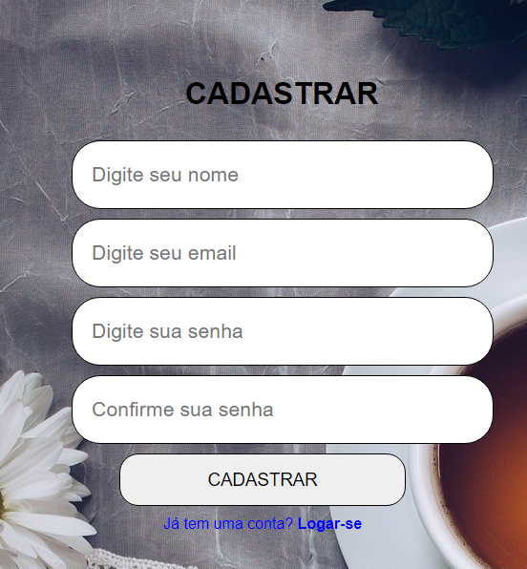

1. Tela Inicial

Desta tela o usuário poderá acessar tudo que o sistema oferece, consultar, criar, editar e excluir pesquisas, configurar sua conta, e realizar novas pesquisas.

--IMAGEM AQUI—

1. Tela de pesquisa

Aqui as pesquisas serão realizadas pelo usuário após ele clicar no botão “criar pesquisa” da tela inicial.

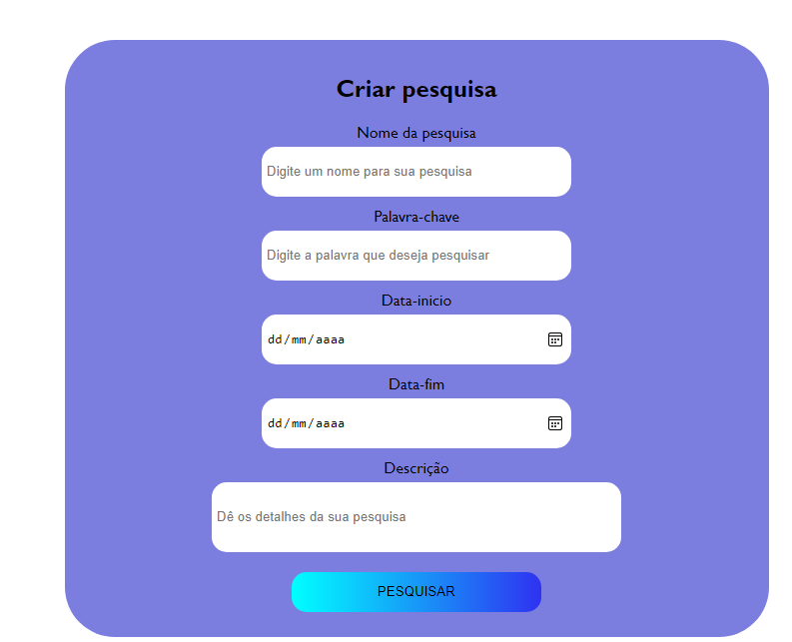

1. Tela de consulta dos resultados

Onde todos os dados relacionados a pesquisa são exibidos.

--PÁGINA EM DESENVOLVIMENTO—

6. Tela de configurações da conta do usuário

Onde o usuário irá poder alterar seu nome, email e/ou senha como desejar.

--IMAGEM AQUI--